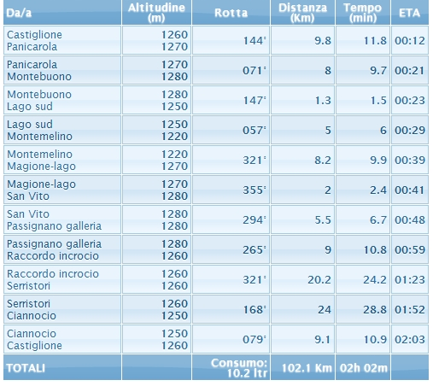

Castiglione 012 01 50 E

43 08 17 N

Panicarola 12 06 02

43 03 51

Montebuono 12 11 39

43 05 15

Lago sud 12 12 09

43 04 41

Montemelino 12 15 11

43 06 10

Magione lago 12 11 22

43 09 31

San Vito 12 11 12

43 10 45

Pass. galleria 12 07 30

43 11 53

Raccordo incr. 12 00 50

43 11 25

Serristori 11 51 29

43 19 55

Ciannocio 11 55 12

43 07 11

Castiglione